Indicaciones:

Se te proporcionan los siguientes archivos:

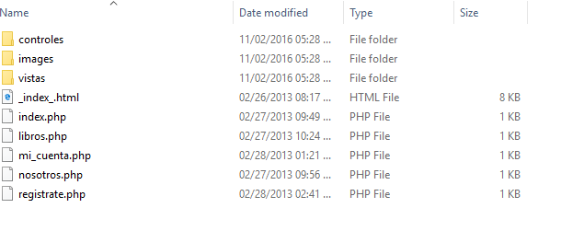Aun no es un proyecto de Netbeans, por tal razón no abrirá en netbeans de momento.

Al ejecutarlo se muestra de la siguiente manera:

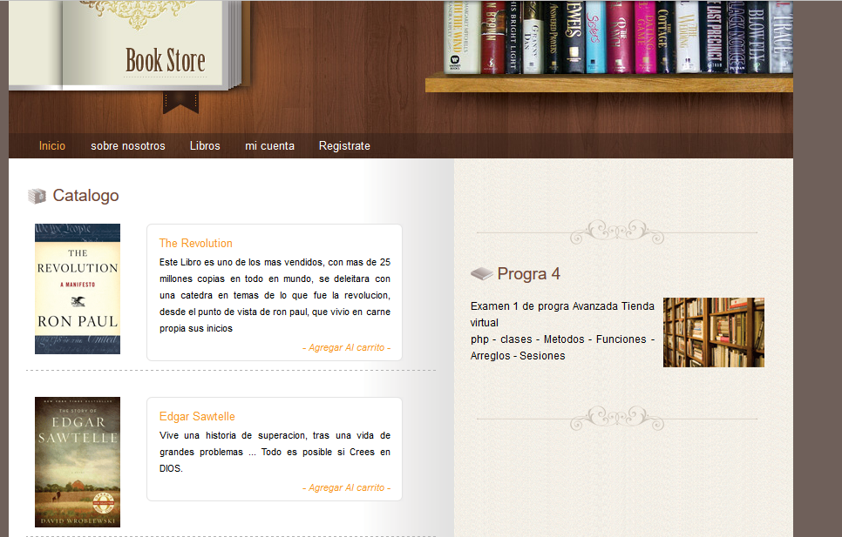

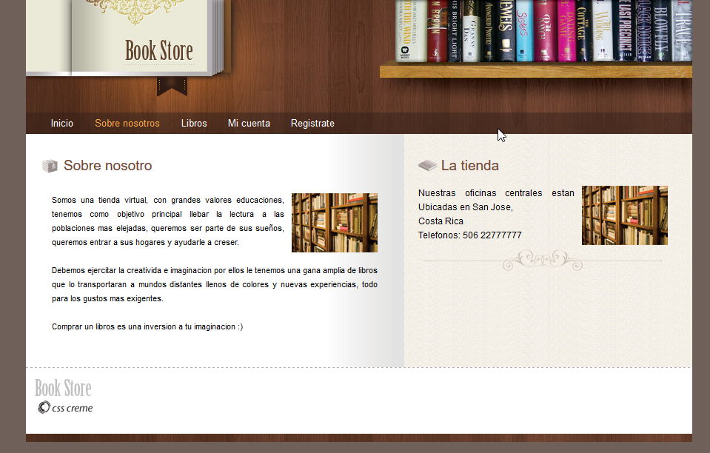

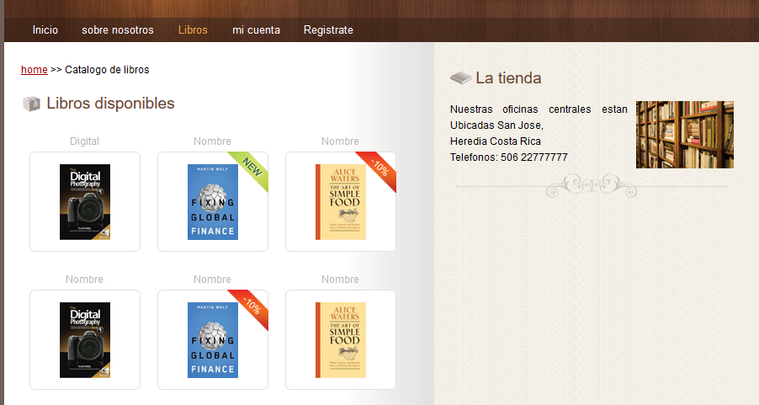

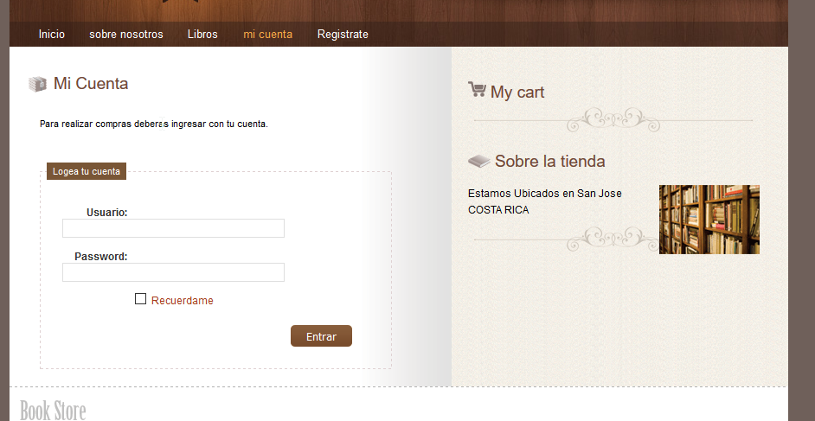



La solución a este examen será parcial pues solo se detallan 6 requerimientos, los cuales aún no completan el 100% de la funcionalidad de la aplicación.

Requerimientos funcionales:

**1)-** Esta plantilla deberá ser adaptada al modelo MVC, crea un proyecto en netbeans para contenerlo.

Utiliza para esta solución Smarty.**15Pts**

**2)-** Utilizando el concepto MVC crea un arreglo o archivo XML que funja como DB, el cual contenta un id, usuario, contraseña, tipo de tarjeta. Ósea si es visa o mastercard, el número de tarjeta de crédito y la fecha de expiración y valida el login de este sistema contra esta DB. Proporcióname en un txt los datos para yo poder entrar… únicamente se pueden comprar libros si el usuario esta logeado a la aplicación.

Pasa saber si esta logeado o no, podrías investigar sobre sesiones o cookies, para implementar una solución, o bien puedes crear cualquier otra forma que consideres segura, según lo que hemos trabajado en clase. 15Pts Nota, si esta logueado no debería salir el Login pues ya está adentro.

**3)-** Crea un arreglo asociado o archivo XML, para almacenar los libros en venta, guarda un id, el nombre, una descripción, el precio y la ruta de la foto, esta ruta podría repetirse, es solo para efectos ilustrativos.

Y cárgalos en la ventana de Libros disponibles, recorre dicho arreglo o archivo y ve mostrando los libros. **15Pts**

**4)-** Permite al usuario seleccionar los libros que desea comprar, una especie de carrito de compras, el usuario dará click a cada libro que desee y deberás colocar un botón donde consideres apropiado para que el usuario lo vea y seleccione para simular la compra, al presionarlo el usuario vera el listado de los libros que selecciono y el precio individual y el total a pagar, además vera su nombre, número de tarjeta y fecha de expiración, si la fecha de expiración es menor a la fecha actual se mostrar un msg de error, pues la tarjeta esta vencida, sino el usuario podrá presionar un botón para finalizar la compra, el cual simplemente borrara el arreglo y emitirá un msg de agradecimiento por parte de la empresa.**25Pts**

**5)-** Crea una especie de bitácora para llevar el control de las personas que se loguean a la aplicación, almacena el id, nombre y fecha de entrada al sistema, crea alguna opción o acceso para ver esta información. 15Pts

**6)-** Crea Un botón para hacer logout y salir de la sesión actual, al presionarlo el usuario no podrá comprar hasta que se logue nuevamente.15Pts